第十八章：协同反应
习 题
- 给出下列反应条件。
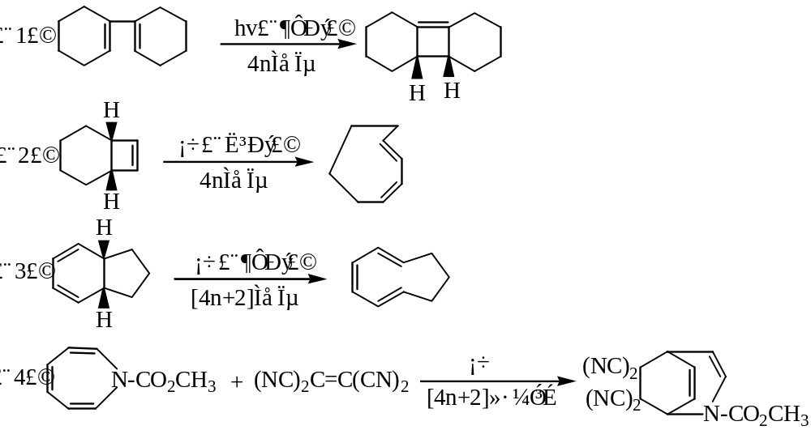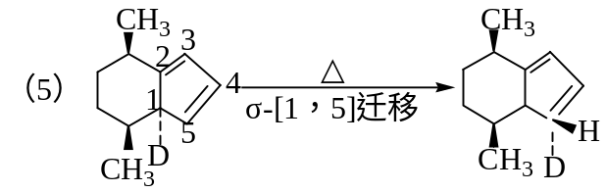
- 写出下列反应类型。
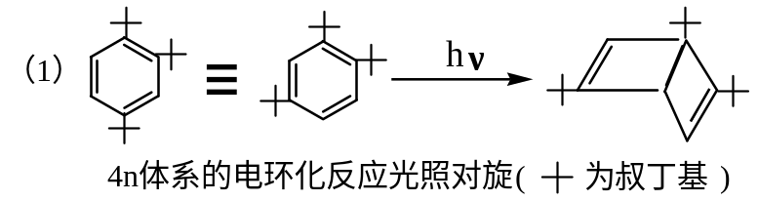
注：1，2，4—三叔丁基苯只能在光照下转化成杜瓦（Dewar）苯加热条件下不能
进行反应。
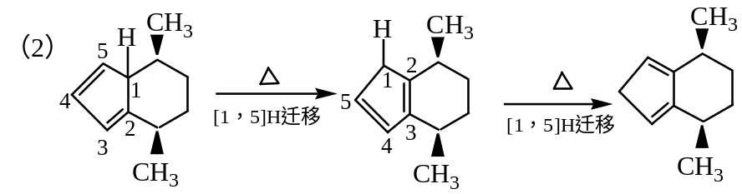
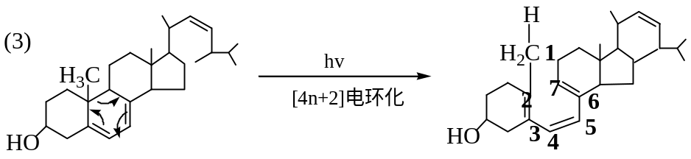
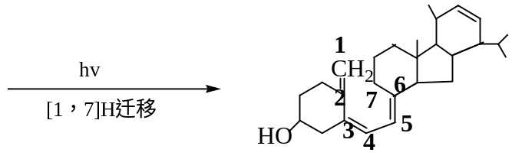
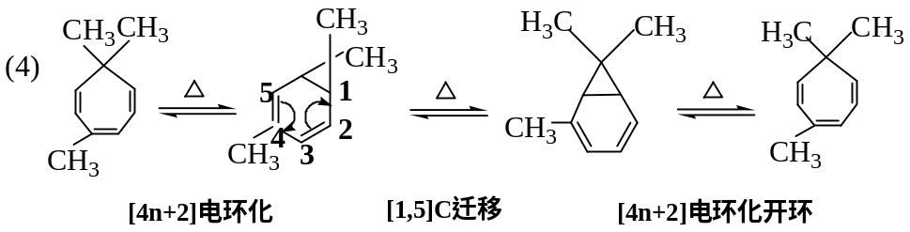
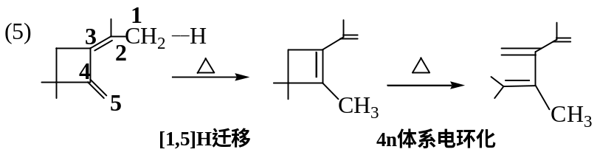
- 完成下列反应。
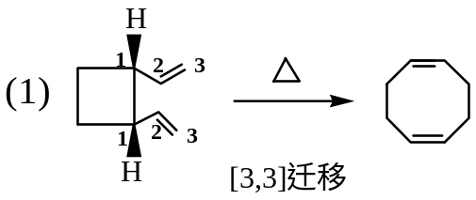
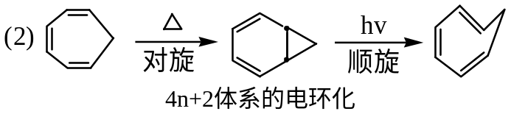
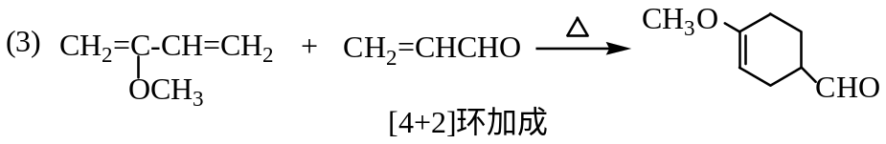
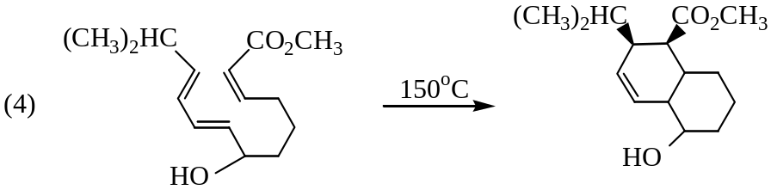
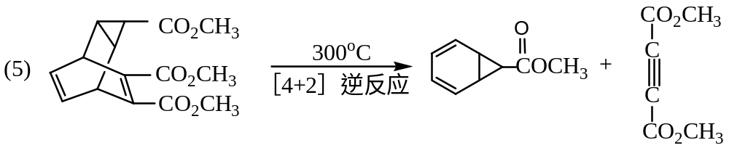
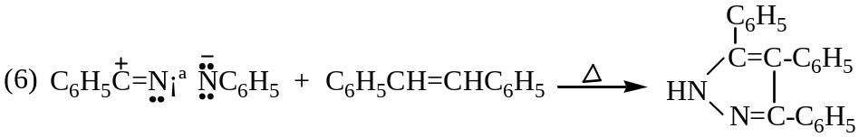
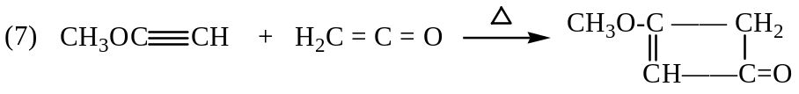
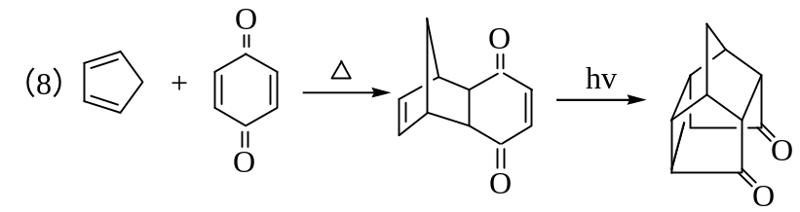
第一步[4+2]环加成；第二步[2+2]环加成
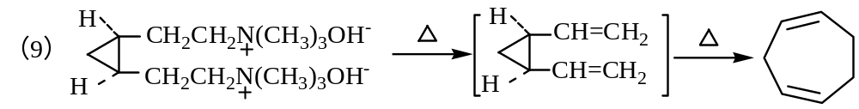
第一步季铵碱的消除；第二步[3，3]迁移（Cope重排）
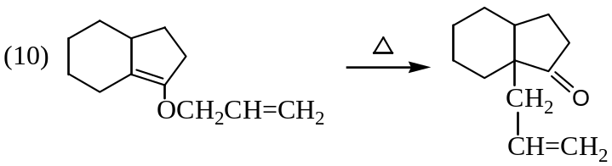
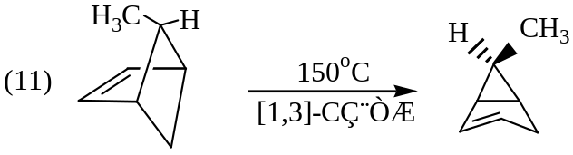
4． 4-溴-2-环戊烯酮在环戊二烯存在下与碱加热反应，其副产物中有两个分子式为C₁₀H₁₀O的化合物A和B,写出它们的结构式并用反应式说明。
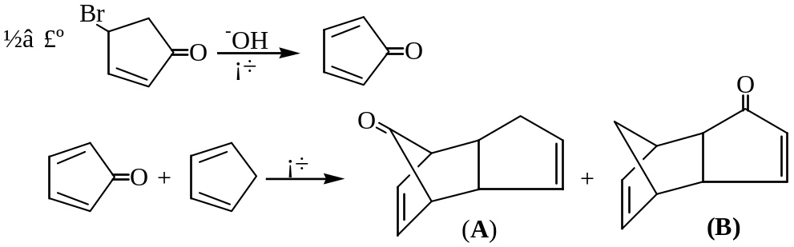
5． 化合物A（C₁₀H₁₆O₂）在气相热裂得到产物B和C。其中B的IR在1725，1665，968cm⁻¹有强的特征吸收。B的¹HNMR数据为δ1.24(三重峰,3H), δ1.88(双峰,3H), δ4.13(四重峰,2H), δ5.81[单峰(低分辨仪器不裂分),1H], δ6.95(单峰，1H),写出B,C的结构并说明反应机理。
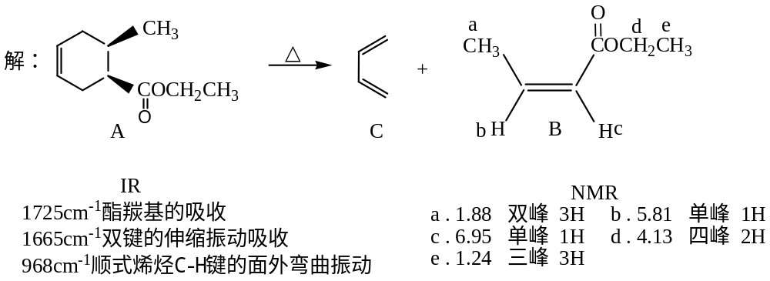
- 由指定原料合成：
  - 由丙烯腈和其它开链化合物合成环己胺。
  - 由苯、丙烯和其它必要试剂合成：
